最近一直在图书馆学习汇编，工欲善其事，必先利其器嘛

这次直接跳过了第七章，因为现在我的能力去研究arm比较困难，所以打算先把x86先学的差不多的时候，然后再开始学习arm，所以就先留个坑，以后再来填

然后就开始这次的学习笔记吧，这次是一个格式化串的漏洞，来看看代码

这个是最开始的代码，没啥问题

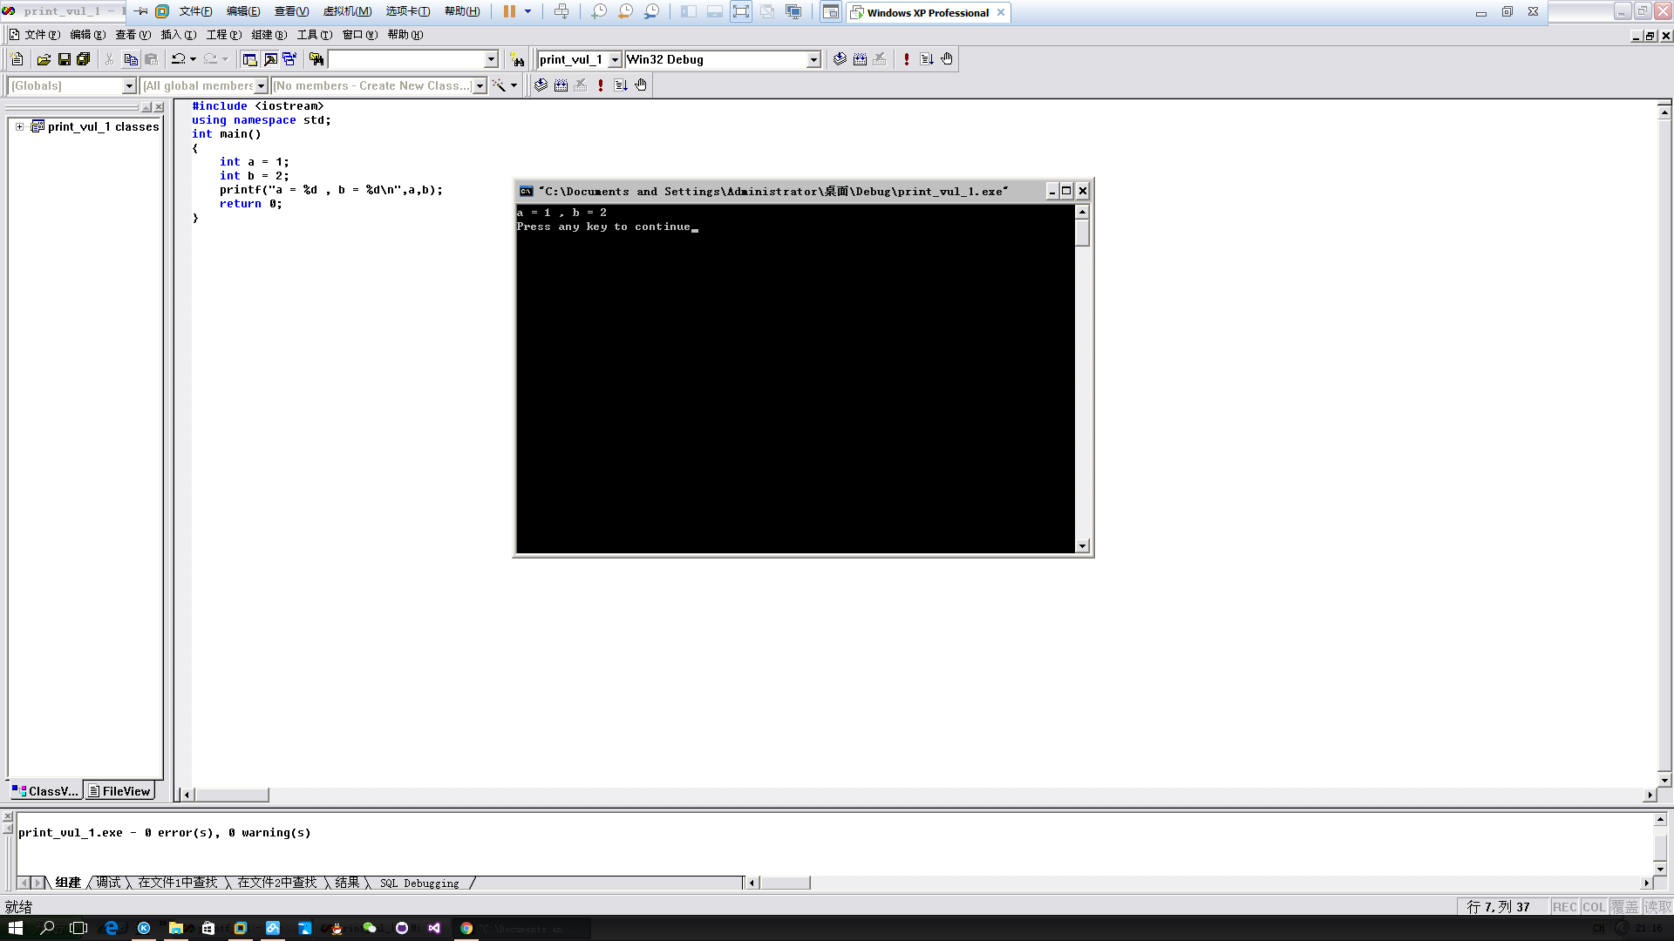

然后看看加了一句代码

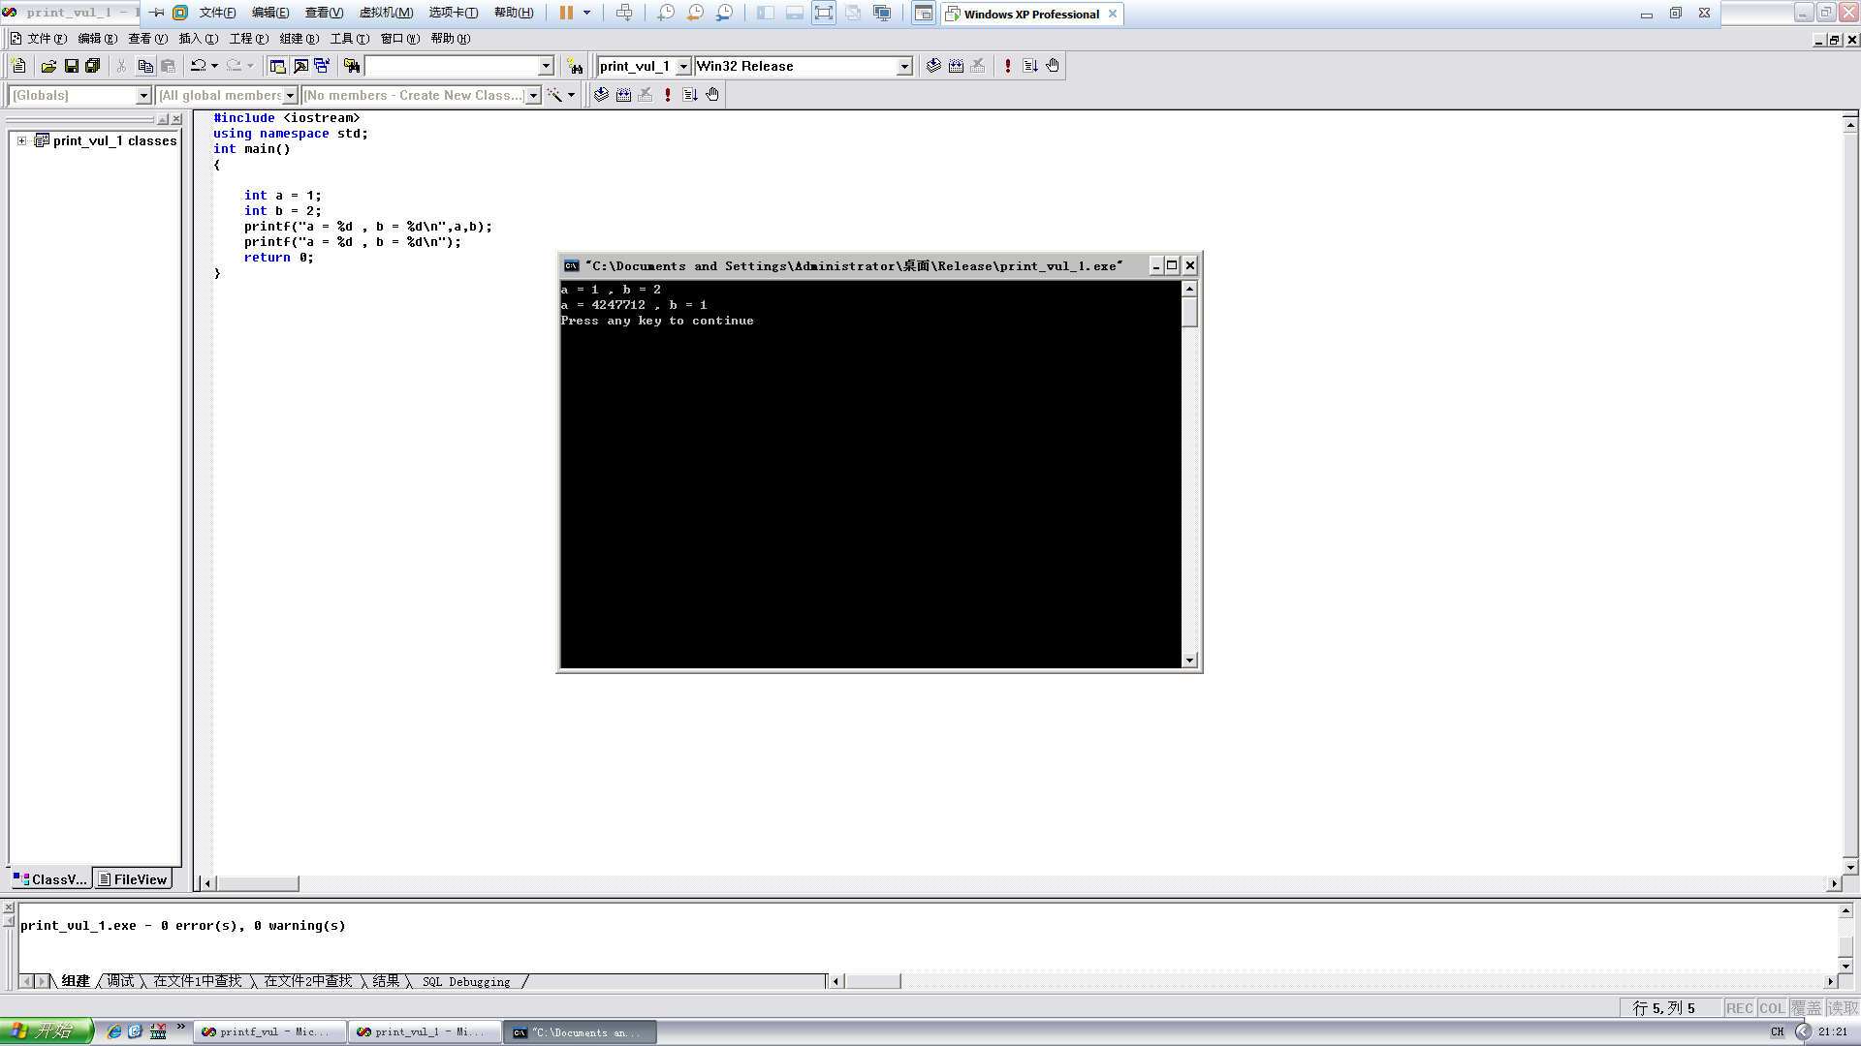

可以看到没有报错，输出了不知道是什么的东西，那么，加个断点上OD调戏一下吧，不对，是调试（￣∞￣）

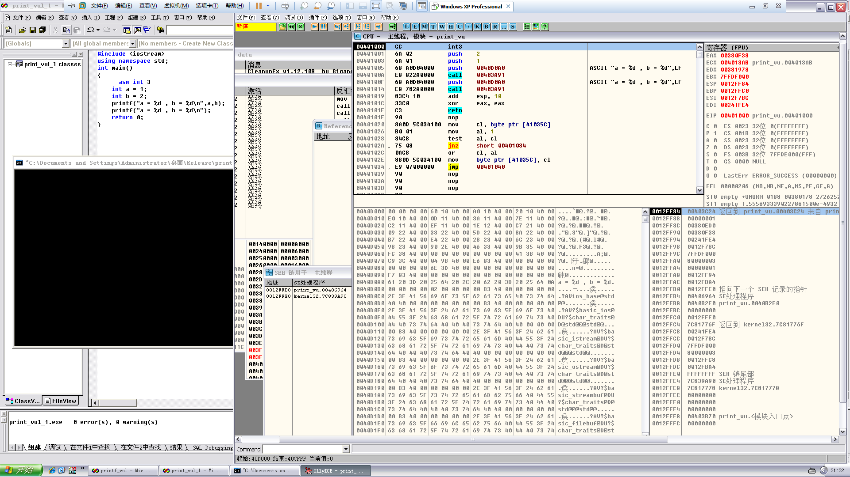

大概就是这样，加个int断点，然后中断后直接取消，就会进入调试器了

我们来看看汇编，这一段代码就是main函数（是的我就是学了汇编出来秀汇编的(\*￣∇￣\*)）

00401000 90 nop

00401001 6A 02 push 2

00401003 6A 01 push 1

00401005 68 A0D04000 push 0040D0A0 ; ASCII "a = %d , b = %d",LF

0040100A E8 822A0000 call 00403A91

0040100F 68 A0D04000 push 0040D0A0 ; ASCII "a = %d , b = %d",LF

00401014 E8 782A0000 call 00403A91

00401019 83C4 10 add esp, 10

0040101C 33C0 xor eax, eax

0040101E C3 retn

先是int中断，这里我已经nop掉了，然后从最右开始压栈

printf("a = %d , b = %d\n",a,b);

然后push 0040D0A0，这里的0040D0A0是什么呢？去数据区找找，其实很明显的可以看出来是什么

0040D0A0 61 20 3D 20 25 64 20 2C 20 62 20 3D 20 25 64 0A a = %d , b = %d.

然后就是调用printf函数，调用完了之后又把这句压栈，但是没有参数压进去，然后会发生什么呢？往下看

这是调用完第一个call，也就是正常输出a，b

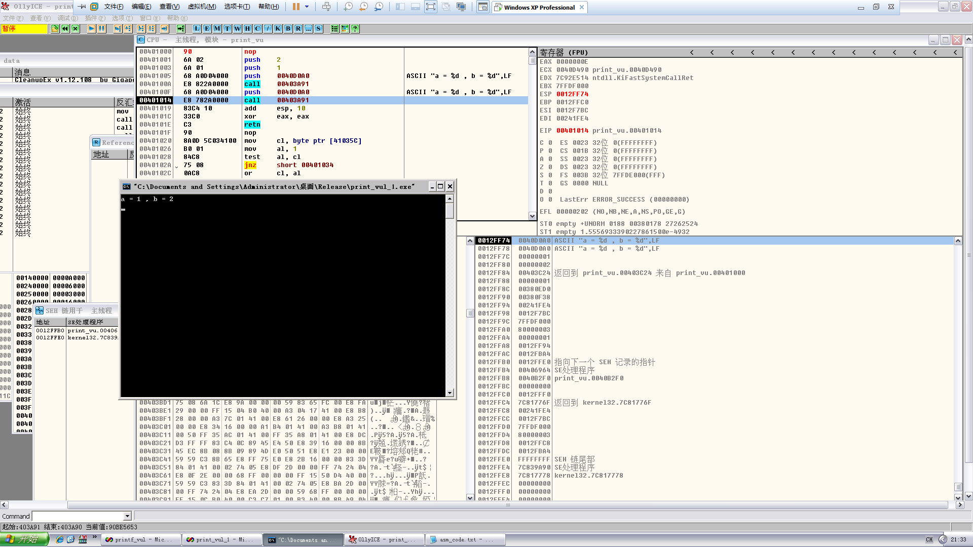

这里可以看到输出了不知道是什么的数字，我们来转换一下进制看看，发现就是紧跟着的"a = %d , b = %d\n"的指针，那么就可以解释清楚了，因为没有参数压栈，所以第二个call把跟在它下面的两个数据拿来当数据输出了，所以b的值变成了1，也就是原来是a的值

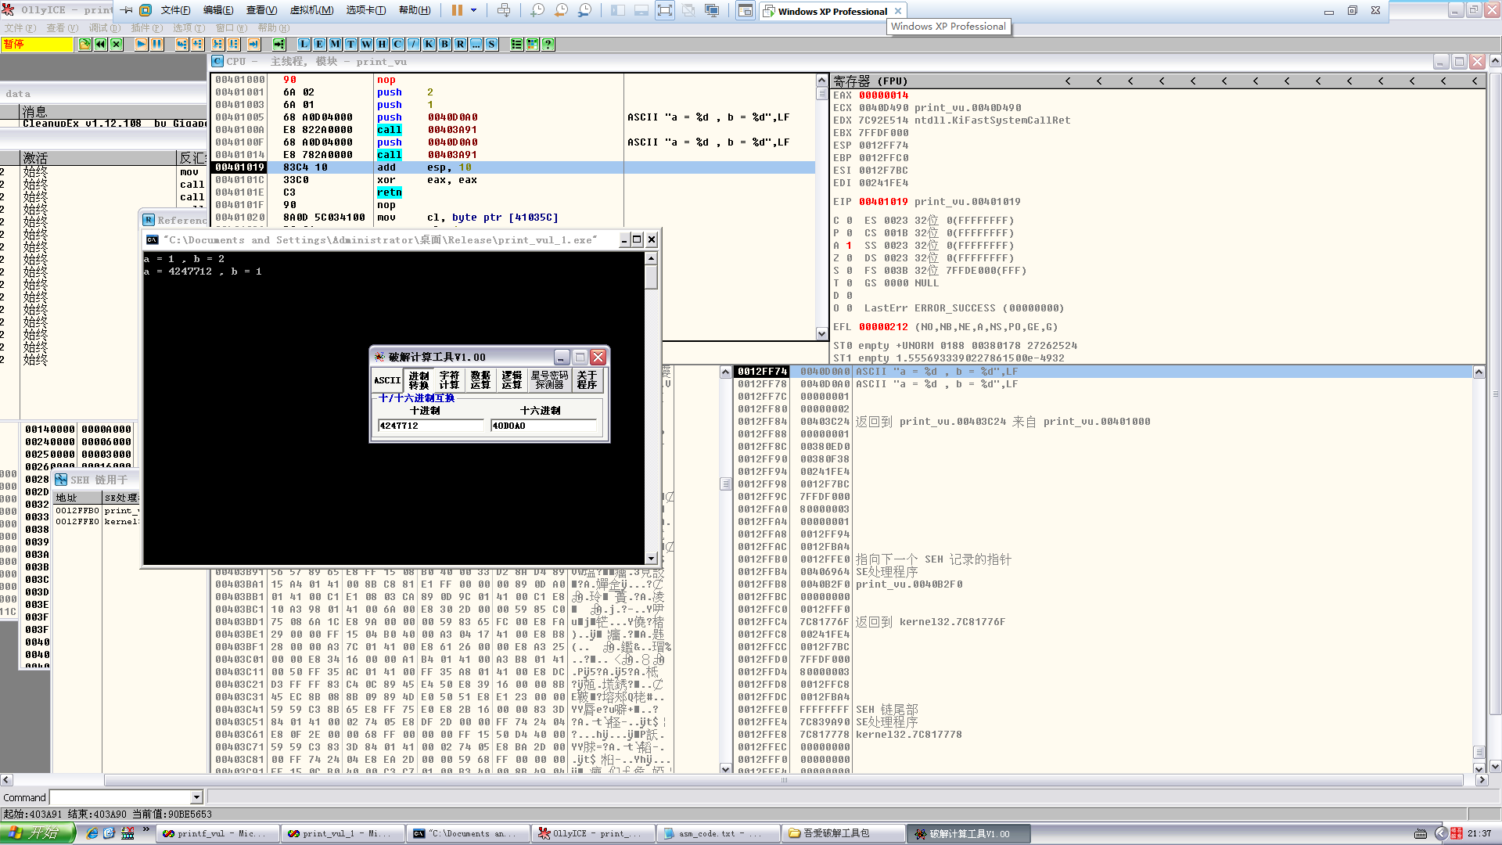

怎么能不然b露个脸，所以加个%d把b的值输出来，妥妥的

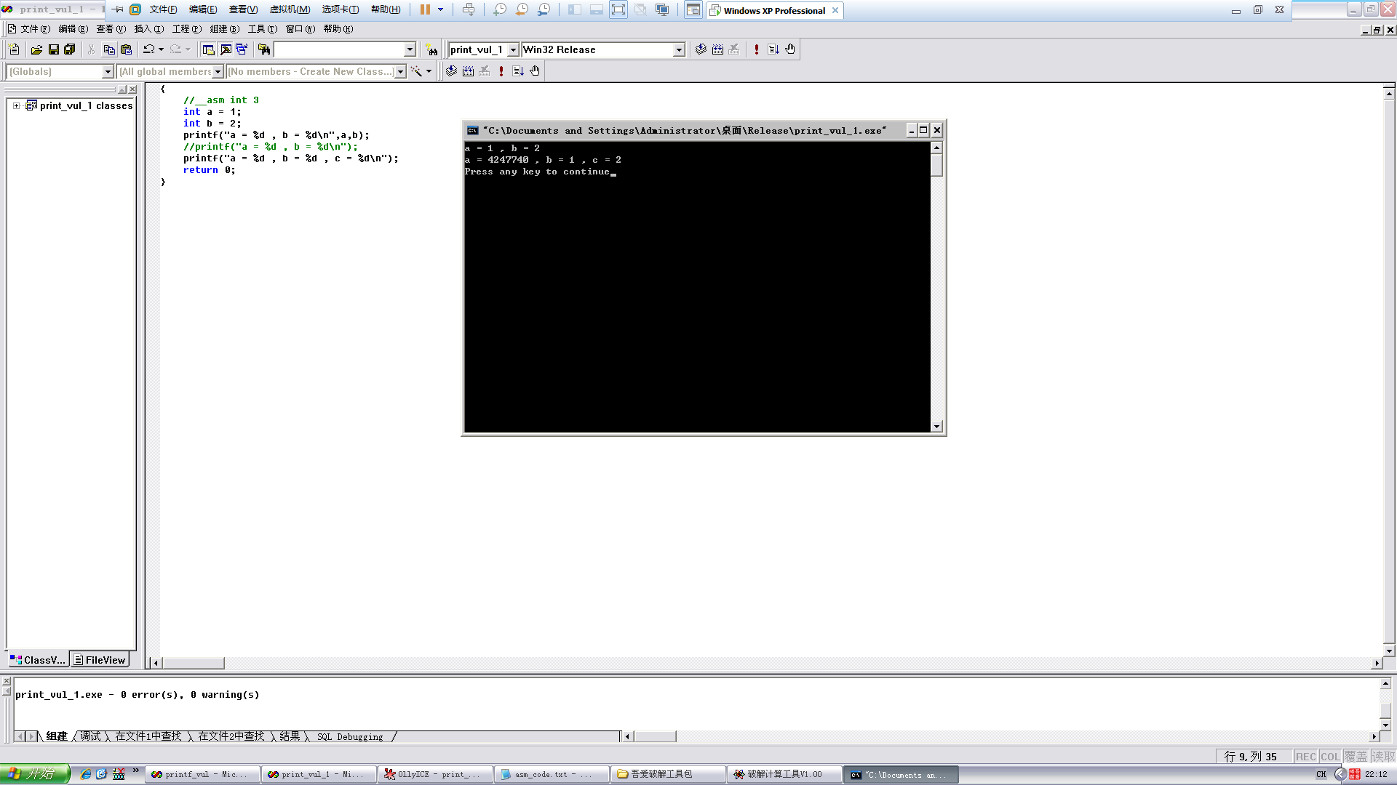

上面只是小小的bug调试，接下来看看格式化串漏洞

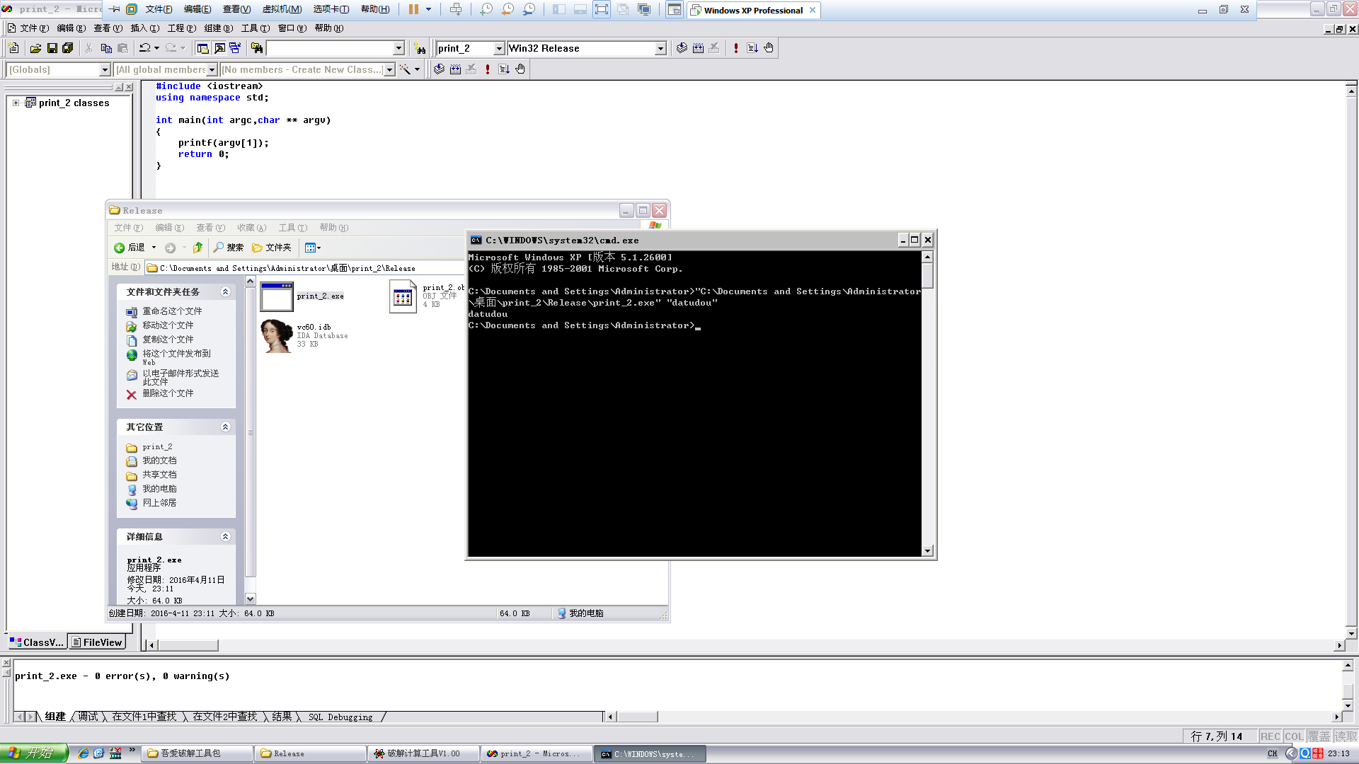

一切都很和谐，那我们来测一测其他输入

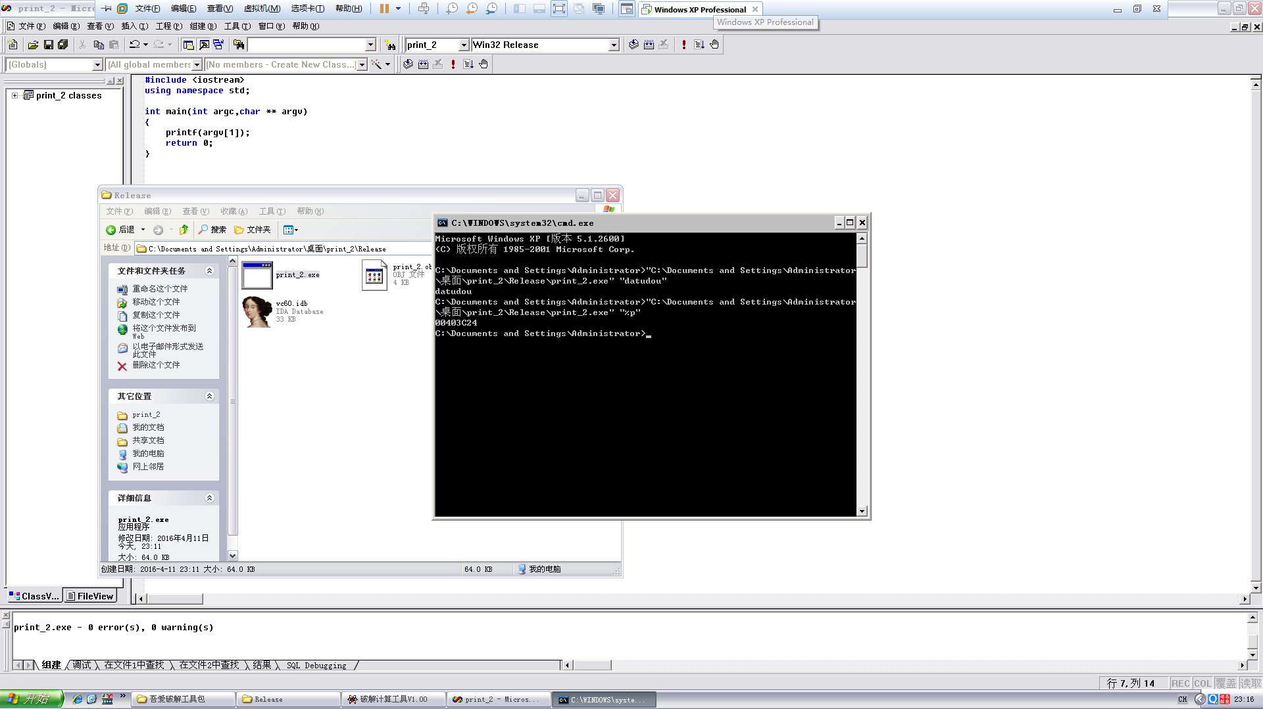

好像输出了什么不该输出的东西，下断点上OD

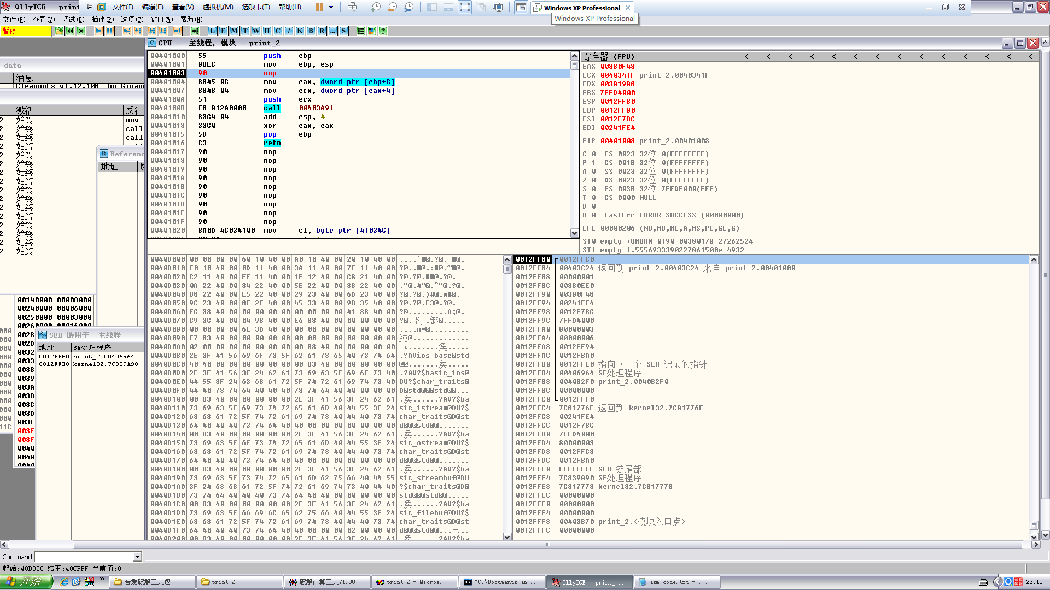

走下去，这里是关键，获取后面的参数，可以看到是ECX的值是%s，然后被压栈

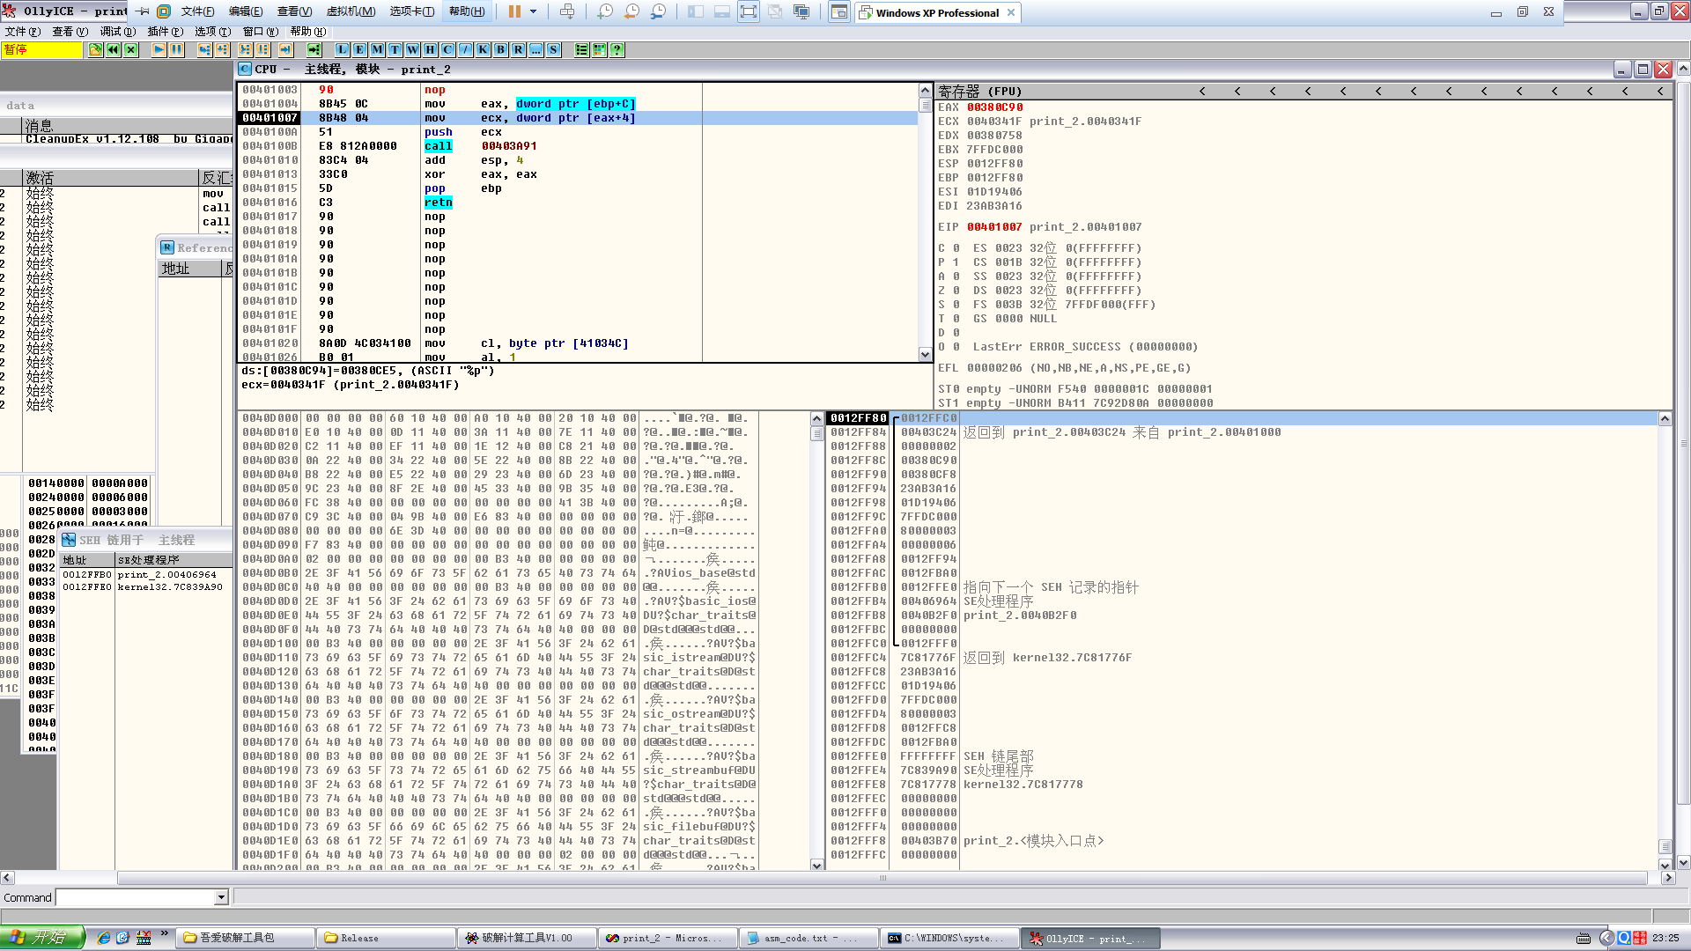

压栈后的整个栈布局，所以像printf一样，%p是输出16进制，所以下面的数据就被输出来了，下面的数据刚好是EBP

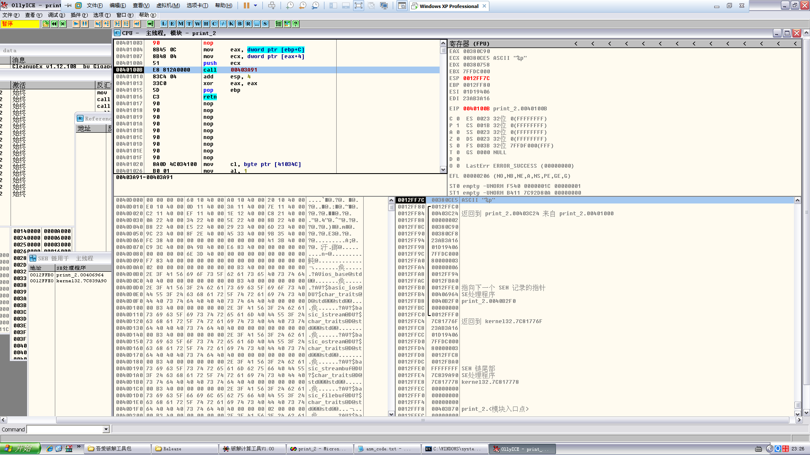

看！！！！！！

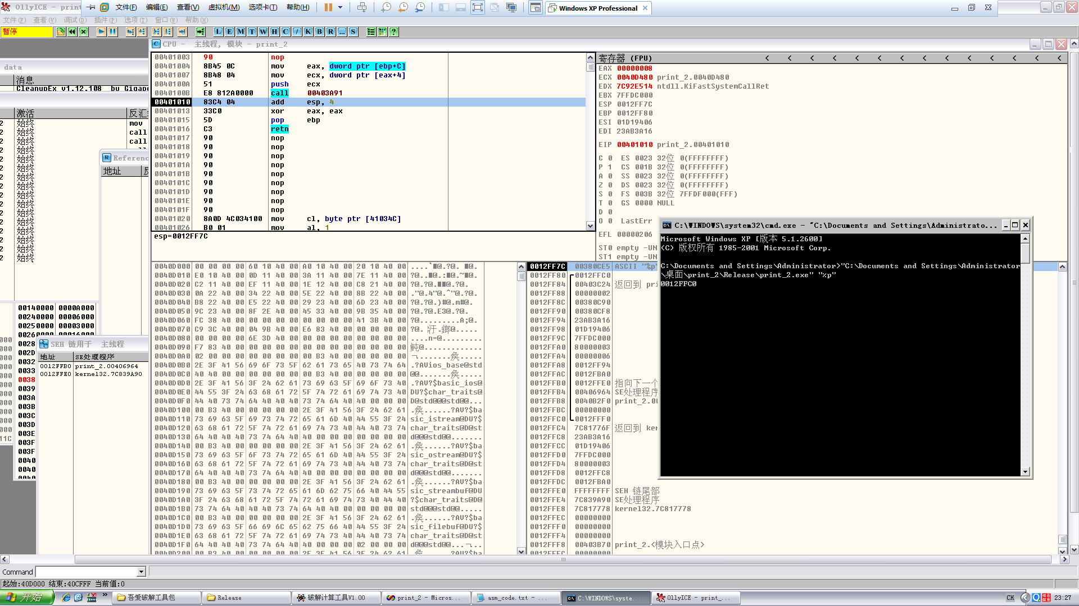

有意思啊，接下来还有一个，关于%n的，这个少见，我也没有听说过，但是看起来是很好玩

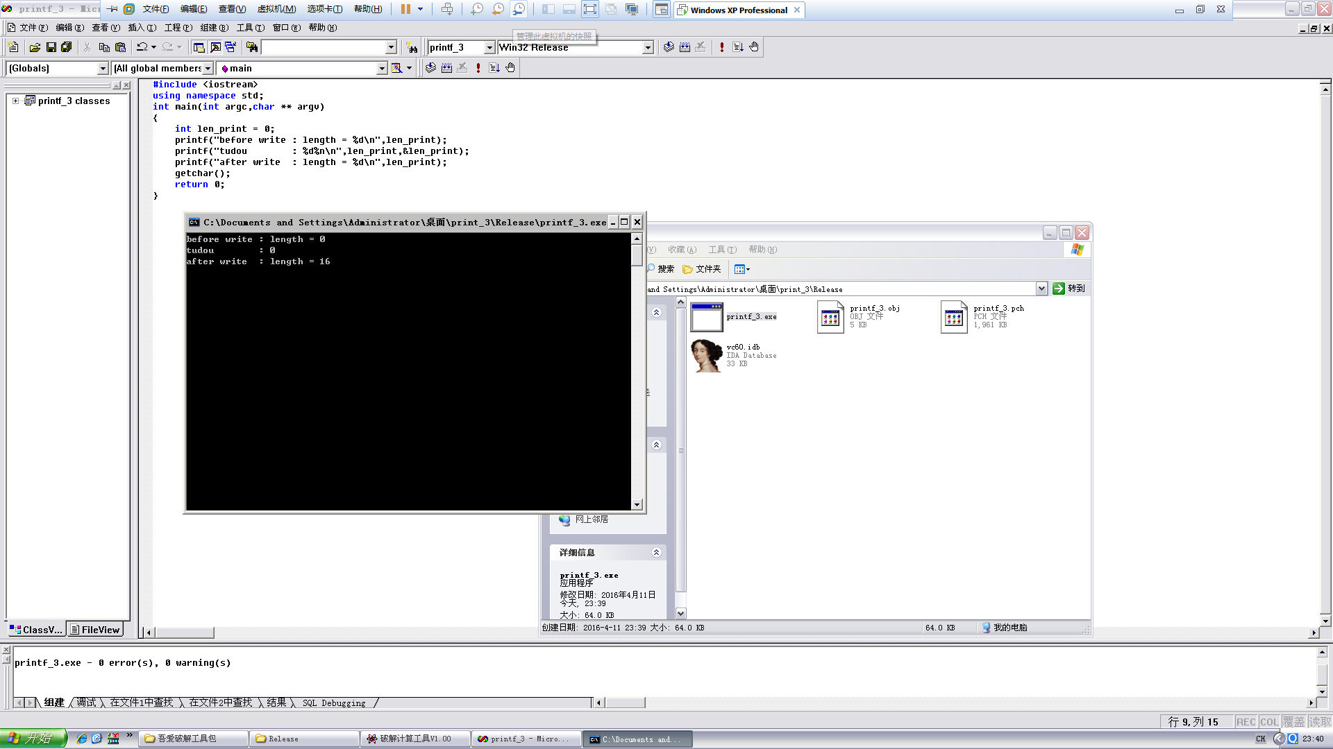

大概就是这样的，但是现在VS已经默认关闭了%n的使用，看来是玩不了了

那么格式化串的漏洞就是这些内容，学习了汇编之后虽然用的还不是很顺但是看代码的时候感觉好多了，真的！